МИНОБРНАУКИ РОССИИ

Федеральное государственное бюджетное общеобразовательное учреждение высшего образования

«Ижевский государственный технический университет имени М.Т. Калашникова»

Кафедра «Программное обеспечение»

ОТЧЕТ

по лабораторной работе №1

по дисциплине «Теория цифровой обработки сигналов»

на тему «Генератор сигналов»

Выполнил:

студент группы Б18-191-2 Р.А. Гумметов

Принял: И.О. Архипов

Ижевск 2020

Постановка задачи

**Часть 1. Дискретизация сигнала**

1. Сгенерируйте синусоиду y1 со следующими параметрами:
   * частота опроса 30кГц;
   * длительность сигнала 25 мс;
   * амплитуда синусоиды 100 уровней квантования;
   * частота синусоиды 300Гц.
2. Сгенерируйте синусоиду y2 со следующими параметрами:
   * частота опроса 5кГц;
   * длительность сигнала 25 мс;
   * амплитуда синусоиды 100 уровней квантования;
   * частота синусоиды 300Гц.
3. Отобразите сигналы y1 и y2 на разных графиках.
4. Подпишите оси координат и названия графиков.
5. Обратите внимание на "плавность" обоих графиков. От чего она зависит?
6. Как правильно выбрать частоту дискретизации сигнала?

Результат

На рис.1 представлен результат работы программы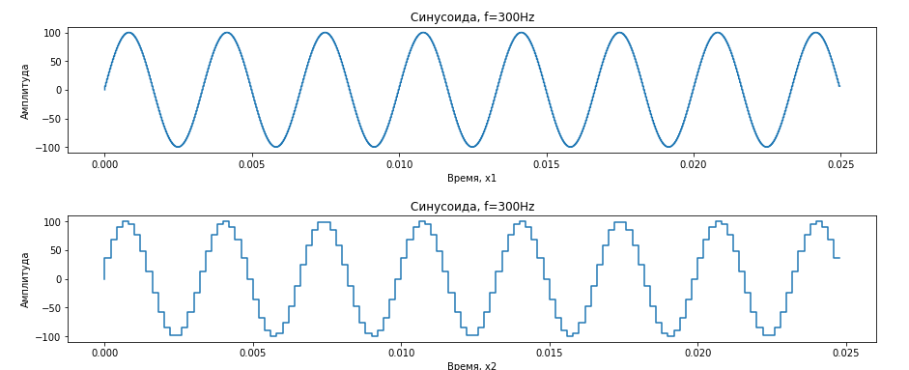

Рис.1

Код программы для части 1

fd1=30000 [#Частота](https://vk.com/im?sel=170072123&st=%23%D0%A7%D0%B0%D1%81%D1%82%D0%BE%D1%82%D0%B0) опроса  
dt1 = 1.0/fd1 [#Период](https://vk.com/im?sel=170072123&st=%23%D0%9F%D0%B5%D1%80%D0%B8%D0%BE%D0%B4) опроса  
d=0.025 [#Длительность](https://vk.com/im?sel=170072123&st=%23%D0%94%D0%BB%D0%B8%D1%82%D0%B5%D0%BB%D1%8C%D0%BD%D0%BE%D1%81%D1%82%D1%8C) сигнала в сек.  
a = 100  
f = 300  
t1 = np.arange(0.0, d, dt1) [#Массив](https://vk.com/im?sel=170072123&st=%23%D0%9C%D0%B0%D1%81%D1%81%D0%B8%D0%B2) меток времени  
# Три гармонических сигнала единичной амплитуды  
s1 = np.sin(2*np.pi*f*t1) * a  
  
fd2 = 5000 [#Частота](https://vk.com/im?sel=170072123&st=%23%D0%A7%D0%B0%D1%81%D1%82%D0%BE%D1%82%D0%B0) опроса  
dt2 = 1.0/fd2  
t2 = np.arange(0.0, d, dt2)  
s2 = np.sin(2*np.pi*f*t2) * a  
  
# Воспользуйтесь следующим кодом для отображения сигналов в виде графиков  
fig, ax = plt.subplots(2,1,figsize=(15, 6))  
ax[0].step(t1,s1)  
ax[1].step(t2,s2)  
  
plt.subplots_adjust(wspace=0.12, hspace=0.3)  
  
# Вставьте свой код для вывода необходимых надписей на графиках  
  
ax[0].set_xlabel('Time, s')  
ax[0].set_ylabel('Amplitude')  
ax[0].set_title('Sin, f=300Hz')  
  
ax[1].set_xlabel('Time, s')  
ax[1].set_ylabel('Amplitude')  
ax[1].set_title('Sin, f=300Hz')

Плавность графиков зависит, в данном случае, от частоты дискретизации, чем она больше, тем график функции плавнее.

**Часть 2. Представление периодического сигнала в виде суммы гармоник**

Периодическую последовательность прямоугольных импульсов можно представить в виде суммы бесконечного количества синусоидальных гармоник



Сгенерируйте сигнал, состоящий из суммы гармоник. Параметры каждой гармоники представлены в таблице.

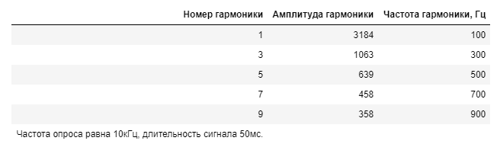

Отобразите в виде графиков все промежуточные суммы и проследите, как меняется сигнал после добавления очередной гармоники.

На рис. 2 представлен результат работы программы

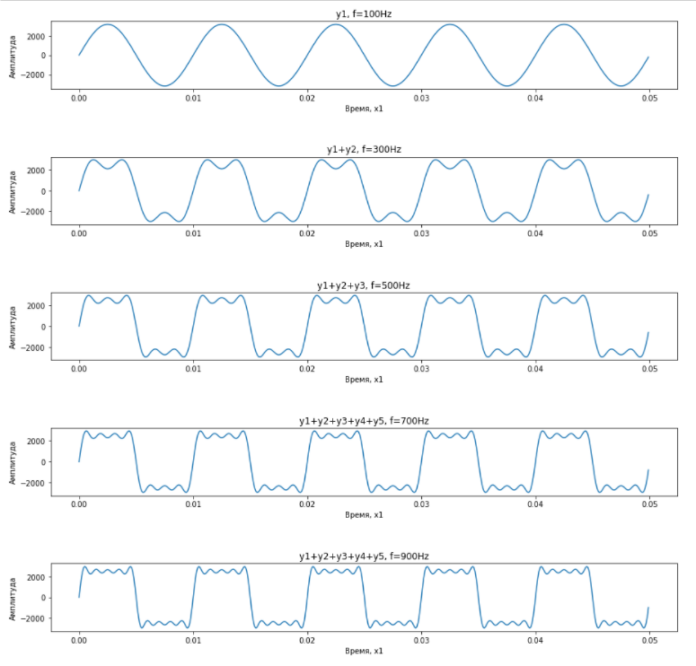

Рис. 2

Код программы для части 2

fd = 10000  
dt = 1.0/fd  
d = 0.05  
  
a1 = 3184  
f1 = 100  
a2 = 1063  
f2 = 300  
a3 = 639  
f3 = 500  
a4 = 458  
f4 = 700  
a5 = 358  
f5 = 900  
  
t = np.arange(0.0, d, dt)  
  
s1 = np.sin(2*np.pi*f1*t) * a1  
fig, ax = plt.subplots(5,1,figsize=(15, 10))  
ax[0].step(t,s1)  
  
s2 = np.sin(2*np.pi*f2*t) * a2 + s1  
ax[1].step(t,s2)  
  
s3 = np.sin(2*np.pi*f3*t) * a3 + s2  
ax[2].step(t,s3)  
  
s4 = np.sin(2*np.pi*f4*t) * a4 + s3  
ax[3].step(t,s4)  
  
s5 = np.sin(2*np.pi*f5*t) * a5 + s4  
ax[4].step(t,s5)  
  
plt.subplots_adjust(wspace=0.12, hspace=0.3)  
  
ax[0].set_xlabel('Time, s')  
ax[0].set_ylabel('Amplitude')

ax[0].set_title('y1, f=100Hz)  
  
ax[1].set_xlabel('Time, s')  
ax[1].set_ylabel('Amplitude')

ax[1].set_title('y1 + y1, f=300Hz')  
  
ax[2].set_xlabel('Time, s')  
ax[2].set_ylabel('Amplitude')

ax[2].set_title('y1 + y2 + y3, 500Hz')  
  
ax[3].set_xlabel('Time, s')  
ax[3].set_ylabel('Amplitude')

ax[3].set_title('y1 + y2 + y3 + y4, 700Hz')  
  
ax[4].set_xlabel('Time, s')  
ax[4].set_ylabel('Amplitude')

ax[0].set_title('y1 + y2 + y3 + y4 + y5, 900Hz')

**Часть 3. Периодическая последовательность импульсов**

1. Сгенерируйте периодическую последовательность прямоугольных импульсов с параметрами:
   * частота дискретизации 10кГц;
   * длительность сигнала 100мс;
   * длительность импульса 2мс;
   * амплитуда сигнала 100 уровней квантования;
   * частота повторения импульсов 100Гц.
2. Отобразите сигнал в виде графика.
3. Измените длительность имульса или частоту повторения импульсов и отобразите полученный сигнал на новом графике.
4. На графиках должны быть соответствующие надписи.

Результат работы

Результат работы программы представлен на рис. 3

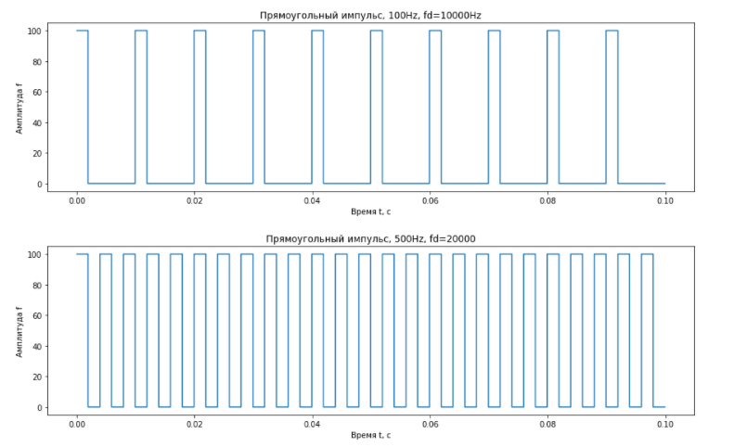

Рис. 3

Код программы для части 3

fd = 10000  
dt = 1.0/fd  
d = 0.1  
d_imp = 0.002  
a = 100  
f = 100  
T = 1/f  
  
n_imp = int(d_imp*fd)  
begin_imp = 0 [#Начало](https://vk.com/im?sel=170072123&st=%23%D0%9D%D0%B0%D1%87%D0%B0%D0%BB%D0%BE) импульса, отс.  
end_imp = begin_imp+n_imp  
t = np.arange(0.0, d, dt) [#Массив](https://vk.com/im?sel=170072123&st=%23%D0%9C%D0%B0%D1%81%D1%81%D0%B8%D0%B2) меток времени, с  
signal_imp = np.zeros(len(t)) # Инициализация сигнала нулями  
signal_imp[int(begin_imp):int(end_imp)] = a  
  
for begin_imp in range (0, int(d*fd), int(T*fd)):  
 signal_imp[int(begin_imp):int(begin_imp+n_imp)] = a

fig, ax = plt.subplots(figsize = (15, 4))  
ax.step(t,signal_imp)  
  
ax.set_xlabel('Время t, с')  
ax.set_ylabel('Амплитуда f(t)')  
ax.set_title('Прямоугольный импульс, 100Hz, fd=10000Hz')

signal_imp = np.zeros(len(t))

f = 500

fd = 20000

n_imp = int(d_imp*fd)

for begin_imp in range (0, int(d*fd), int(T*fd)):  
 signal_imp[int(begin_imp):int(begin_imp+n_imp)] = a

fig, ax = plt.subplots(figsize = (15, 4))

ax.step(t,signal_imp)  
  
ax.set_xlabel('Время t, с')  
ax.set_ylabel('Амплитуда f(t)')  
ax.set_title('Прямоугольный импульс, 500Hz, fd=20000Hz')